وثيقة التخطيط الاستراتيجية لجمعية العناية بمساجد شرق خليص

التحليل الرباعي:
- يبرز هذا التحليل أهم:
- نقاط القوة:
التي تمتلكها الجمعية حاليا ويمكن الاستناد عليها في تطوير العمل.
- نقاط الضعف:
التي تعاني منها الجمعية وتقلل من قدرتها على إنجاز التطوير المطلوب.
- التحديات المحيطة:
بأعمال التطوير والتي قد تمنع تنفيذ استراتيجية التطوير.
- الفرص المتاحة:
والتي يمكن استغلالها في المستقبل لتدعيم تنفيذ استراتيجية التطوير.

م | نقاط القوة | م | نقاط الضعف
1 | خبرة أعضاء مجلس الإدارة في مجال العمل غير الربحي | 1 | عدم امتلاك الجمعية لمقر
2 | توفر وإمكانية إعطاء فرص للعمل التطوعي | 2 | قلة الموارد المالية
3 | امتلاك الجمعية لأرض موقوفة | 3 | حداثة الجمعية وعدم وجود جمعيات ذات خبرة مماثلة في نشاطها للاستفادة من خبراتها
4 | وجود خطة مالية مفصلة | 4
5 | الجمعية لديها مجال لإبرام الشراكات المجتمعية | 5
6 | نشاط الجمعية تخصصي لخدمة أشرف البقاع | 6
7 | توفر وسائل تقنية وتواصل | 7
8 | امتلاك الجمعية لموقع الكتروني ومتجر | 8
 |  | 10
 |  | 11
 |  | 12

م | الفرص | م | التحديات
1 | تجاوب المجتمع (خاصة المتقاعدين) | 1 | ازدياد عدد السكان في المحافظة.

تحليل احتياجات الأطراف الرئيسية ذات العلاقة بالجمعية

تحليل علاقة الجمعية بالداعمين

حاجة الداعمين من الجمعية | حاجة الجمعية من الداعمين
الاطلاع المستمر على الأنشطة | الحصول على الدعم
التواصل المستمر (التقارير) | الاستمرار في الدعم وتسهيل الحصول عليه
دراسات واضحة ومفصلة عن المشاريع | تقديم التزكيات والشفاعات لدى الجهات رجال الاعمال
إبراز اسم الداعم | زيارات ميدانية للجمعية ومشاريعها
حسن التعامل (اللباقة) | الاستفادة من استشاراته وأراءه
توافق المشروع مع أهداف الجمعية | إعطاء الحرية في التصرف في المال
 | الثقة المتبادلة

تحليل علاقة الجمعية بوزارة العمل والتنمية الاجتماعية

حاجة الوزارة من الجمعية | حاجة الجمعية من الوزارة
التقيد بالأنظمة | سرعة دعم الجمعية (التفاعل)
التقيد بأهداف الجمعية | المشاركة في التدريب
زيادة وتوسعة أنشطة الجمعية | تقديم الدعم الإداري والتقني
إيجاد موارد استثمارية | تقديم دليل إرشادي
تقارير واقعية | إحصاءات وأدلة معلوماتية
مشاريع إبداعية جديدة | تكريم الجمعيات المتميزة في محاور عديدة
 | المرونة

تحليل علاقة الجمعية بالإدارة العليا
حاجة الإدارة العليا من الجمعية | حاجة الجمعية من الإدارة العليا
الرفع بما يستجد من حالات أو إشكالات | سهولة الوصول وقبول الرأي الآخر
سرعة التنفيذ والدقة | سرعة اتخاذ القرار
الالتزام بأخلاقيات العمل | اعتماد الخط السنوية المالية
الرفع بتقارير دقيقة وشفافة وعند الطلب | منح الثقة
الإبداع والابتكار في الأنشطة | لقاء دوري لتقييم العمل
التطوير والتحسين المستمر | إعطاء مزيد من الصلاحيات
الالتزام بتنفيذ وتطبيق الخطط والتوجهات الاستراتيجية | تقديم الدعم اللازم
 | الرقابة على تنفيذ التوجهات والقرارات الاستراتيجية

تحليل علاقة الجمعية بمزودي الخدمات
حاجة مزودي الخدمات من الجمعية | حاجة الجمعية من مزودي الخدمات
الدقة والوضوح في الطلبات | الالتزام بالمواعيد
الالتزام بالنظام واللوائح | إعطاء الجمعية ميزة خاصة
الالتزام بالتسديد وفق العقود | الإنجاز بمواصفات محددة وجودة عالية
تحديث البيانات | المشاركة في تدريب الموظفين
تحديد ضابط الاتصال | تيسير سبل التواصل
إعداد صيغ التعاقد والتفاهم
تسهيل تقديم الخدمات والتجهيزات
الشكر والثناء الإعلامي

تحليل علاقة الجمعية بالدوائر الحكومية
حاجة الدوائر الحكومية من الجمعية | حاجة الجمعية من الدوائر الحكومية
المرونة | المساهمة في تدريب الموظفين
التعاون في الأنشطة | المشاركة في تقديم الخدمات للمجتمع
 | تسهيل الحصول على المعلومات
 | سرعة الرد على المكاتبات
 | تسهيل وصول الجمعية للموظفين
 | المشاركة في الفعاليات
 | الاستفادة من إمكانيات ومواقع الجهات

تحليل علاقة الجمعية بالجمعيات الأخرى
حاجة الجمعيات الاخرى من الجمعية | حاجة الجمعية من بالجمعيات الأخرى
التعاون | تبادل الخبرات
تبادل الخبرات | الاستفادة من الإمكانيات المتاحة
الالتزام بالنطاق والاختصاص | التعرف على الداعمين
 | التنسيق أثناء تسويق المشاريع والحفلات
 | التعاون
 | التنسيق في دعم المستفيدين
 | الاستفادة من فائض الجمعيات الأخرى
 | تحديد النطاق والاختصاص

جمعية أهلية تسعى للعناية ببيوت الله ومرافقها وعمارة وصيانة وتهيئة من خلال التعاون مع الشركاء وتمكين المحسنين لخدمة بيوت الله

الأهداف الاستراتيجية:
- بناء المساجد والجوامع النموذجية.
- ترميم المساجد والجوامع.
- صيانة المساجد والجوامع وتأمين احتياجاتها (الفرش – والتكييف والتعطير وغيرها).
- المساهمة في العناية بمساجد الطرق التي يرتادها المسافرون.

الملاحق الخاصة بعناصر تنفيذ الاستراتيجية
- دور منهجية التنفيذ في تجسير العلاقة بين الاستراتيجية والتطبيق
- العناصر الثقافية للمنشأة
- الخصائص الرئيسية لفريق العمل الفعال
- إدارة الأداء
- التكامل الاستراتيجي بين الأهداف والهيكل التنظيمي

التكامل بين استراتيجية العمل والتطبيق اليومي للأعمال
التخطيط الاستراتيجي
التنفيذ الفعال
لاستراتيجيات العمل

التطبيق اليومي للأعمال
العناصر الثقافية للمنشأة
خصائص فريق العمل الفعال
نظام إدارة الأداء
تكامل الأهداف مع البناء التنظيمي

ماهي الاستراتيجية .. ؟
الاستراتيجية الفاعلة تتمحور حول تقديم وعود والعمل على تحقيق نتائج على أرض الواقع

إطار العمل الخاص بتطوير الاستراتيجي
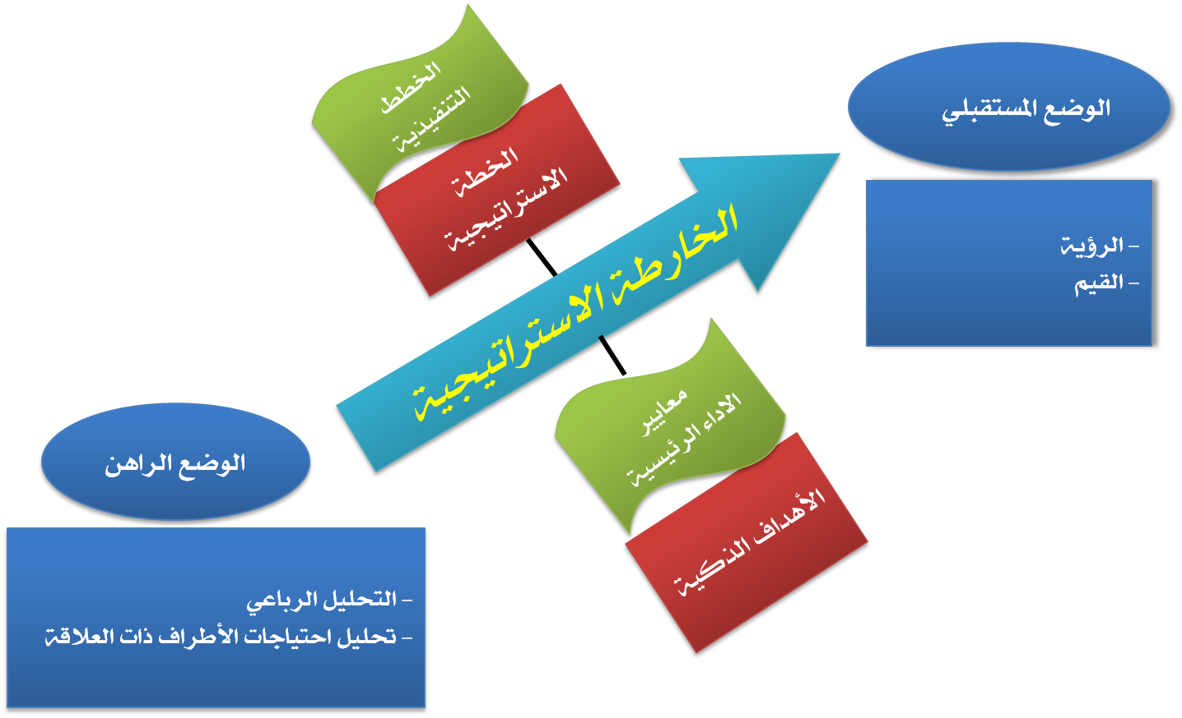

العناصر الثقافية للمنشأة:
- ثقافة مؤسسية تسمح بتنفيذ الخطط وتتميز بما يلي:
  - الاتصال الإداري الفعال
      - من أعلى إلى أسفل
      - من أسفل إلى أعلى
      - الاتصال الأفقي بين الإدارات
      - الاتصال مع الأطراف الخارجية
  - سرعة اتخاذ القرارات
  - الشفافية والوضوح
  - التطوير المستمر لأعمال المنشأة
  - التدريب المتميز
  - الإشراف المباشر ومتابعة تنفيذ العمل

الخصائص الرئيسية لفريق العمل الفاعل
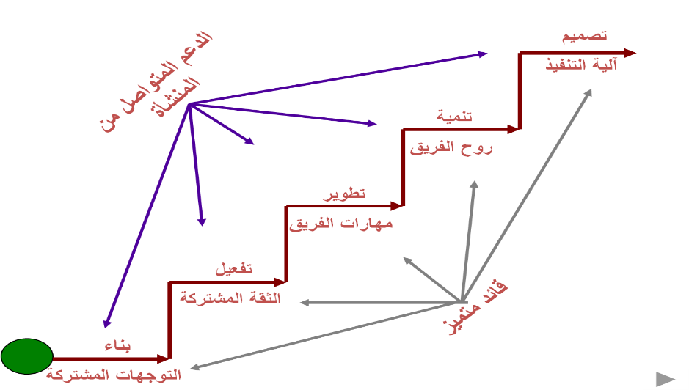

نظام إدارة الأداء
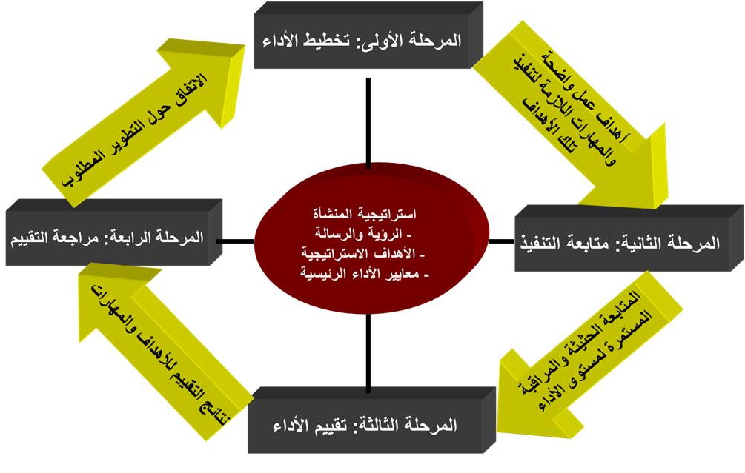

التكامل الاستراتيجي بين استراتيجية العمل والبناء التنظيمي

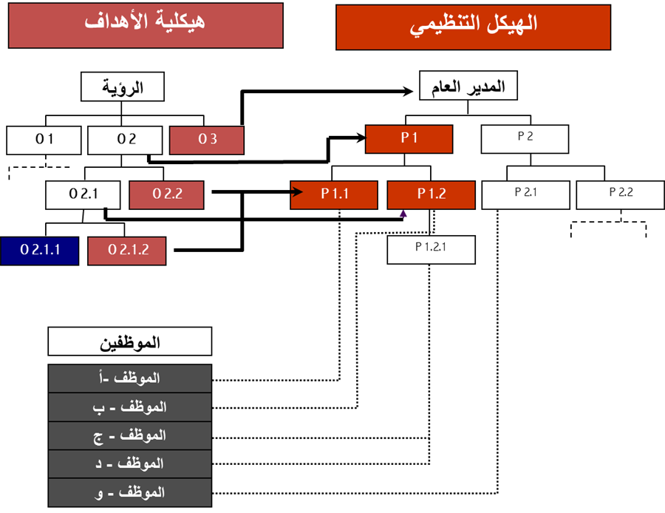

الخطة التشغيلية لجمعية العناية بمساجد شرق خليص

دراسة مشروع
اسم المشروع | بناء الجوامع والمساجد
فكرة المشروع | يهتم المشروع ببناء الجوامع والمساجد النموذجية
العدد المستهدف | 1 جامع ومسجد
الفئة المستهدفة | المساجد والجوامع في إطار نطاق عمل الجمعية
اهداف المشروع | - العناية ببيوت الله وتهيئتها بشكل جيد.  - الارتقاء بمستوى الخدمات في بيوت الله.  - توفير أجواء مريحة للمصلين.
مبررات المشروع | - العناية بالمساجد من أهم الأعمال التي يجب على كل مسلم القيام بها.  - وجود المساجد في قري نائية بعيده عن المدن الرئيسية.  - ظروف الأهالي المادية لا تمكنهم من الوفاء بمتطلبات المساجد ولا توجد موارد لتلك المساجد.
الموازنة التقديرية للمشروع
  الفئة | العدد | الاحتياجات | التكلفة
  جوامع ومساجد | 1 جامع ومسجد | بناء الجوامع والمساجد النموذجية | 800000
مدة المشروع | سنة كاملة
ثمار المشروع | المساهمة في صيانة ونظافة بيوت الله يعد من عمارتها والعناية بها ففي ذلك أجر عظيم والله يضاعف لمن يشاء قال تعالى(إِنَّمَا يَعْمُرُ مَسَاجِدَ اللَّهِ مَنْ آمَنَ بِاللَّهِ وَالْيَوْمِ الْآخِرِ وَأَقَامَ الصَّلَاةَ وَآتَى الزَّكَاةَ وَلَمْ يَخْشَ إِلَّا اللَّهَ فَعَسَى أُولَئِكَ أَن يَكُونُوا مِنَ الْمُهْتَدِينَ (18))التوبة .

دراسة مشروع
اسم المشروع | ترميم الجوامع والمساجد
فكرة المشروع | يهتم المشروع بترميم الجوامع والمساجد
العدد المستهدف | 15 جامع ومسجد
الفئة المستهدفة | المساجد والجوامع في إطار نطاق عمل الجمعية
اهداف المشروع | - العناية ببيوت الله وتهيئتها بشكل جيد.  - الارتقاء بمستوى الخدمات في بيوت الله.  - توفير أجواء مريحة للمصلين.
مبررات المشروع | - العناية بالمساجد من أهم الأعمال التي يجب على كل مسلم القيام بها.  - وجود المساجد في قري نائية بعيده عن المدن الرئيسية.  - ظروف الأهالي المادية لا تمكنهم من الوفاء بمتطلبات المساجد ولا توجد موارد لتلك المساجد.
الموازنة التقديرية للمشروع
  الفئة | العدد | الاحتياجات | التكلفة
  جوامع ومساجد | 15 جامع ومسجد | ترميم الجوامع والمساجد | 200000
مدة المشروع | سنة كاملة
ثمار المشروع | المساهمة في صيانة ونظافة بيوت الله يعد من عمارتها والعناية بها ففي ذلك أجر عظيم والله يضاعف لمن يشاء قال تعالى(إِنَّمَا يَعْمُرُ مَسَاجِدَ اللَّهِ مَنْ آمَنَ بِاللَّهِ وَالْيَوْمِ الْآخِرِ وَأَقَامَ الصَّلَاةَ وَآتَى الزَّكَاةَ وَلَمْ يَخْشَ إِلَّا اللَّهَ فَعَسَى أُولَئِكَ أَن يَكُونُوا مِنَ الْمُهْتَدِينَ (18))التوبة .

دراسة مشروع
اسم المشروع | الامن والسلامة
فكرة المشروع | يهتم المشروع بالأمن والسلامة في الجوامع والمساجد
العدد المستهدف | 30 جامع ومساجد
الهدف الرئيسي | العناية بالأمن والسلامة
الفئة المستهدفة | المساجد والجوامع في إطار نطاق عمل الجمعية
الأهداف التفصيلية | - العناية ببيوت الله وتهيئتها بشكل جيد.  - الارتقاء بمستوى الخدمات في بيوت الله.  - توفير أجواء مريحة للمصلين.
مبررات المشروع | - العناية بالمساجد من أهم الأعمال التي يجب على كل مسلم القيام بها.  - وجود المساجد في قري نائية بعيده عن المدن الرئيسية.  - ظروف الأهالي المادية لا تمكنهم من الوفاء بمتطلبات المساجد ولا توجد موارد لتلك المساجد.
الموازنة التقديرية للمشروع
  الفئة | العدد | الاحتياجات | التكلفة
  جوامع ومساجد | 30 جامع ومسجد | العناية بالأمن والسلامة | 75000
مدة المشروع | سنة كاملة
ثمار المشروع | المساهمة في صيانة ونظافة بيوت الله يعد من عمارتها والعناية بها ففي ذلك أجر عظيم والله يضاعف لمن يشاء قال تعالى(إِنَّمَا يَعْمُرُ مَسَاجِدَ اللَّهِ مَنْ آمَنَ بِاللَّهِ وَالْيَوْمِ الْآخِرِ وَأَقَامَ الصَّلَاةَ وَآتَى الزَّكَاةَ وَلَمْ يَخْشَ إِلَّا اللَّهَ فَعَسَى أُولَئِكَ أَن يَكُونُوا مِنَ الْمُهْتَدِينَ (18))التوبة .

دراسة مشروع
اسم المشروع | صيانة تكييف الجوامع والمساجد
فكرة المشروع | يهتم المشروع بصيانة تكييف الجوامع والمساجد
العدد المستهدف | 15 جامع ومسجد
الفئة المستهدفة | المساجد والجوامع في إطار نطاق عمل الجمعية
اهداف المشروع | - العناية ببيوت الله وتهيئتها بشكل جيد.  - الارتقاء بمستوى الخدمات في بيوت الله.  - توفير أجواء مريحة للمصلين.
مبررات المشروع | - العناية بالمساجد من أهم الأعمال التي يجب على كل مسلم القيام بها.  - وجود المساجد في قري نائية بعيده عن المدن الرئيسية.  - ظروف الأهالي المادية لا تمكنهم من الوفاء بمتطلبات المساجد ولا توجد موارد لتلك المساجد.
الموازنة التقديرية للمشروع
  الفئة | العدد | الاحتياجات | التكلفة
  جوامع ومساجد | 15 جامع ومسجد | تكييف | 75000
مدة المشروع | سنة كاملة
ثمار المشروع | المساهمة في صيانة ونظافة بيوت الله يعد من عمارتها والعناية بها ففي ذلك أجر عظيم والله يضاعف لمن يشاء قال تعالى(إِنَّمَا يَعْمُرُ مَسَاجِدَ اللَّهِ مَنْ آمَنَ بِاللَّهِ وَالْيَوْمِ الْآخِرِ وَأَقَامَ الصَّلَاةَ وَآتَى الزَّكَاةَ وَلَمْ يَخْشَ إِلَّا اللَّهَ فَعَسَى أُولَئِكَ أَن يَكُونُوا مِنَ الْمُهْتَدِينَ (18))التوبة .

دراسة مشروع
اسم المشروع | توفير الكراسي لذوي الاحتياجات الخاصة
فكرة المشروع | يهتم المشروع بتوفير الكراسي لذوي الاحتياجات الخاصة في الجوامع والمساجد
العدد المستهدف | 20 جامع ومسجد
الهدف الرئيسي | توفير الكراسي لذوي الاحتياجات الخاصة
الفئة المستهدفة | المساجد والجوامع في إطار نطاق عمل الجمعية
الأهداف التفصيلية | - العناية ببيوت الله وتهيئتها بشكل جيد.  - الارتقاء بمستوى الخدمات في بيوت الله.  - توفير أجواء مريحة للمصلين.
مبررات المشروع | - العناية بالمساجد من أهم الأعمال التي يجب على كل مسلم القيام بها.  - وجود المساجد في قري نائية بعيده عن المدن الرئيسية.  - ظروف الأهالي المادية لا تمكنهم من الوفاء بمتطلبات المساجد ولا توجد موارد لتلك المساجد.
الموازنة التقديرية للمشروع
  الفئة | العدد | الاحتياجات | التكلفة
  جوامع ومساجد | 20 جامع ومسجد | توفير الكراسي لذوي الاحتياجات الخاصة | 75000
مدة المشروع | سنة كاملة
ثمار المشروع | المساهمة في صيانة ونظافة بيوت الله يعد من عمارتها والعناية بها ففي ذلك أجر عظيم والله يضاعف لمن يشاء قال تعالى(إِنَّمَا يَعْمُرُ مَسَاجِدَ اللَّهِ مَنْ آمَنَ بِاللَّهِ وَالْيَوْمِ الْآخِرِ وَأَقَامَ الصَّلَاةَ وَآتَى الزَّكَاةَ وَلَمْ يَخْشَ إِلَّا اللَّهَ فَعَسَى أُولَئِكَ أَن يَكُونُوا مِنَ الْمُهْتَدِينَ (18))التوبة .

دراسة مشروع
اسم المشروع | صيانة سباكة وكهرباء
فكرة المشروع | يهتم المشروع بصيانة سباكة وكهرباء الجوامع والمساجد
العدد المستهدف | 10 جوامع ومساجد
الفئة المستهدفة | المساجد والجوامع في إطار نطاق عمل الجمعية
اهداف المشروع | - العناية ببيوت الله وتهيئتها بشكل جيد.  - الارتقاء بمستوى الخدمات في بيوت الله.  - توفير أجواء مريحة للمصلين.
مبررات المشروع | - العناية بالمساجد من أهم الأعمال التي يجب على كل مسلم القيام بها.  - وجود المساجد في قري نائية بعيده عن المدن الرئيسية.  - ظروف الأهالي المادية لا تمكنهم من الوفاء بمتطلبات المساجد ولا توجد موارد لتلك المساجد.
الموازنة التقديرية للمشروع
  الفئة | العدد | الاحتياجات | التكلفة
  جوامع ومساجد | 10 جوامع ومساجد | أدوات لصيانة السباكة والكهرباء | 50000
مدة المشروع | سنة كاملة
ثمار المشروع | المساهمة في صيانة ونظافة بيوت الله يعد من عمارتها والعناية بها ففي ذلك أجر عظيم والله يضاعف لمن يشاء قال تعالى(إِنَّمَا يَعْمُرُ مَسَاجِدَ اللَّهِ مَنْ آمَنَ بِاللَّهِ وَالْيَوْمِ الْآخِرِ وَأَقَامَ الصَّلَاةَ وَآتَى الزَّكَاةَ وَلَمْ يَخْشَ إِلَّا اللَّهَ فَعَسَى أُولَئِكَ أَن يَكُونُوا مِنَ الْمُهْتَدِينَ (18))التوبة .

دراسة مشروع
اسم المشروع | نظافة الجوامع والمساجد
فكرة المشروع | يهتم المشروع بنظافة فرش الجوامع والمساجد
العدد المستهدف | 15 جامع ومسجد
الفئة المستهدفة | المساجد والجوامع في إطار نطاق عمل الجمعية
اهداف المشروع | - العناية ببيوت الله وتهيئتها بشكل جيد.  - الارتقاء بمستوى الخدمات في بيوت الله.  - توفير أجواء مريحة للمصلين.
مبررات المشروع | - العناية بالمساجد من أهم الأعمال التي يجب على كل مسلم القيام بها.  - وجود المساجد في قري نائية بعيده عن المدن الرئيسية.  - ظروف الأهالي المادية لا تمكنهم من الوفاء بمتطلبات المساجد ولا توجد موارد لتلك المساجد.
الموازنة التقديرية للمشروع
  الفئة | العدد | الاحتياجات | التكلفة
  جوامع ومساجد | 15 جامع ومسجد | أدوات نظافة | 40000
مدة المشروع | سنة كاملة
ثمار المشروع | المساهمة في صيانة ونظافة بيوت الله يعد من عمارتها والعناية بها ففي ذلك أجر عظيم والله يضاعف لمن يشاء قال تعالى(إِنَّمَا يَعْمُرُ مَسَاجِدَ اللَّهِ مَنْ آمَنَ بِاللَّهِ وَالْيَوْمِ الْآخِرِ وَأَقَامَ الصَّلَاةَ وَآتَى الزَّكَاةَ وَلَمْ يَخْشَ إِلَّا اللَّهَ فَعَسَى أُولَئِكَ أَن يَكُونُوا مِنَ الْمُهْتَدِينَ (18))التوبة .

دراسة مشروع
اسم المشروع | فرش الجوامع والمساجد
فكرة المشروع | يهتم المشروع بفرش الجوامع والمساجد
العدد المستهدف | 20 جامع ومسجد
الفئة المستهدفة | المساجد والجوامع في إطار نطاق عمل الجمعية
اهداف المشروع | - العناية ببيوت الله وتهيئتها بشكل جيد.  - الارتقاء بمستوى الخدمات في بيوت الله.  - توفير أجواء مريحة للمصلين.
مبررات المشروع | - العناية بالمساجد من أهم الأعمال التي يجب على كل مسلم القيام بها.  - وجود المساجد في قري نائية بعيده عن المدن الرئيسية.  - ظروف الأهالي المادية لا تمكنهم من الوفاء بمتطلبات المساجد ولا توجد موارد لتلك المساجد.
الموازنة التقديرية للمشروع
  الفئة | العدد | الاحتياجات | التكلفة
  جوامع ومساجد | 20 جامع ومسجد | فرش الجوامع والمساجد | 400000
مدة المشروع | سنة كاملة
ثمار المشروع | المساهمة في صيانة ونظافة بيوت الله يعد من عمارتها والعناية بها ففي ذلك أجر عظيم والله يضاعف لمن يشاء قال تعالى(إِنَّمَا يَعْمُرُ مَسَاجِدَ اللَّهِ مَنْ آمَنَ بِاللَّهِ وَالْيَوْمِ الْآخِرِ وَأَقَامَ الصَّلَاةَ وَآتَى الزَّكَاةَ وَلَمْ يَخْشَ إِلَّا اللَّهَ فَعَسَى أُولَئِكَ أَن يَكُونُوا مِنَ الْمُهْتَدِينَ (18))التوبة .

دراسة مشروع
اسم المشروع | المساهمة في العناية بمساجد الطرق التي يرتادها المسافرون
فكرة المشروع | المساهمة في العناية بمساجد الطرق التي يرتادها المسافرون
العدد المستهدف | 15 جامع ومسجد
الفئة المستهدفة | المساجد والجوامع في إطار نطاق عمل الجمعية
اهداف المشروع | - العناية ببيوت الله وتهيئتها بشكل جيد.  - الارتقاء بمستوى الخدمات في بيوت الله.  - توفير أجواء مريحة للمصلين.
مبررات المشروع | - العناية بالمساجد من أهم الأعمال التي يجب على كل مسلم القيام بها.  - وجود المساجد في قري نائية بعيده عن المدن الرئيسية.  - ظروف الأهالي المادية لا تمكنهم من الوفاء بمتطلبات المساجد ولا توجد موارد لتلك المساجد.
الموازنة التقديرية للمشروع
  الفئة | العدد | الاحتياجات | التكلفة
  جوامع ومساجد | 4 جامع ومسجد | المساهمة في العناية بالمساجد التي يرتادها المسافرون | 40000
مدة المشروع | سنة كاملة
ثمار المشروع | المساهمة في صيانة ونظافة بيوت الله يعد من عمارتها والعناية بها ففي ذلك أجر عظيم والله يضاعف لمن يشاء قال تعالى(إِنَّمَا يَعْمُرُ مَسَاجِدَ اللَّهِ مَنْ آمَنَ بِاللَّهِ وَالْيَوْمِ الْآخِرِ وَأَقَامَ الصَّلَاةَ وَآتَى الزَّكَاةَ وَلَمْ يَخْشَ إِلَّا اللَّهَ فَعَسَى أُولَئِكَ أَن يَكُونُوا مِنَ الْمُهْتَدِينَ (18))التوبة .

الهدف | البرامج/  المشاريع | الإجراءات والأنشطة | مسؤول التنفيذ | زمـن التـنـفـيـــذ |  |  |  |  |  |  |  |  |  |  |  | مقياس الإجراء | تكلفة البرنامج
 |  |  |  | 1 | 2 | 3 | 4 | 5 | 6 | 7 | 8 | 9 | 10 | 11 | 12 | مقياس الإجراء | تكلفة البرنامج
العناية بالبيئة الخارجية للمساجد (إنارة – أرصفة – تشجير) | مساجد صديق البيئة | اعداد قائمة برجال الاعمال المستهدفين من حملات التسويق وتجهيز بيانات التواصل معهم |  |  |  |  |  |  |  |  |  |  |  |  |  |  | 106160 ألف ريال
العناية بالبيئة الخارجية للمساجد (إنارة – أرصفة – تشجير) | مساجد صديق البيئة | جمع قاعدة بيانات شاملة لجميع المساجد |  |  |  |  |  |  |  |  |  |  |  |  |  |  | 106160 ألف ريال
العناية بالبيئة الخارجية للمساجد (إنارة – أرصفة – تشجير) | مساجد صديق البيئة | فلاتر فصل الشوائب |  |  |  |  |  |  |  |  |  |  |  |  |  |  | 106160 ألف ريال
العناية بالبيئة الخارجية للمساجد (إنارة – أرصفة – تشجير) | مساجد صديق البيئة | مرحلة الفلتر الكربوني |  |  |  |  |  |  |  |  |  |  |  |  |  |  | 106160 ألف ريال
العناية بالبيئة الخارجية للمساجد (إنارة – أرصفة – تشجير) | مساجد صديق البيئة | فلاتر تأكيد على المرحلة الأولى والثانية |  |  |  |  |  |  |  |  |  |  |  |  |  |  | 106160 ألف ريال
العناية بالبيئة الخارجية للمساجد (إنارة – أرصفة – تشجير) | مساجد صديق البيئة | فلتر الأشعة فوق البنفسجية لقتل الجراثيم |  |  |  |  |  |  |  |  |  |  |  |  |  |  | 106160 ألف ريال
العناية بالبيئة الخارجية للمساجد (إنارة – أرصفة – تشجير) | مساجد صديق البيئة | الاستفادة من المياه المهدرة |  |  |  |  |  |  |  |  |  |  |  |  |  |  | 106160 ألف ريال
العناية بالمصاحف.  العناية بالمصاحف. | تنظيف كتاب الله | حصر المساجد المستهدفة |  |  |  |  |  |  |  |  |  |  |  |  |  |  | 5000 ريال
العناية بالمصاحف.  العناية بالمصاحف. | تنظيف كتاب الله | شراء مستلزمات البرنامج وهي مناشف ومنظفات |  |  |  |  |  |  |  |  |  |  |  |  |  |  | 5000 ريال
العناية بالمصاحف.  العناية بالمصاحف. | تنظيف كتاب الله | تفعيل الفرصة التطوعية من قبل الجهة |  |  |  |  |  |  |  |  |  |  |  |  |  |  | 5000 ريال
العناية بالمصاحف.  العناية بالمصاحف. | تنظيف كتاب الله | اكتساب الاجر والمثوبة |  |  |  |  |  |  |  |  |  |  |  |  |  |  | 5000 ريال

